NOVENA KESEMBUHAN UNTUK NEGRI
DARI WABAH PANDEMI COVID-19 (NOVENA 2)
Jumat, 30 Juli 2021

“Dan ajarlah mereka melakukan segala sesuatu yang telah Kuperintahkan kepadamu. Dan ketahuilah, Aku menyertai kamu sampai kepada akhir zaman”
(Mat 28: 20)

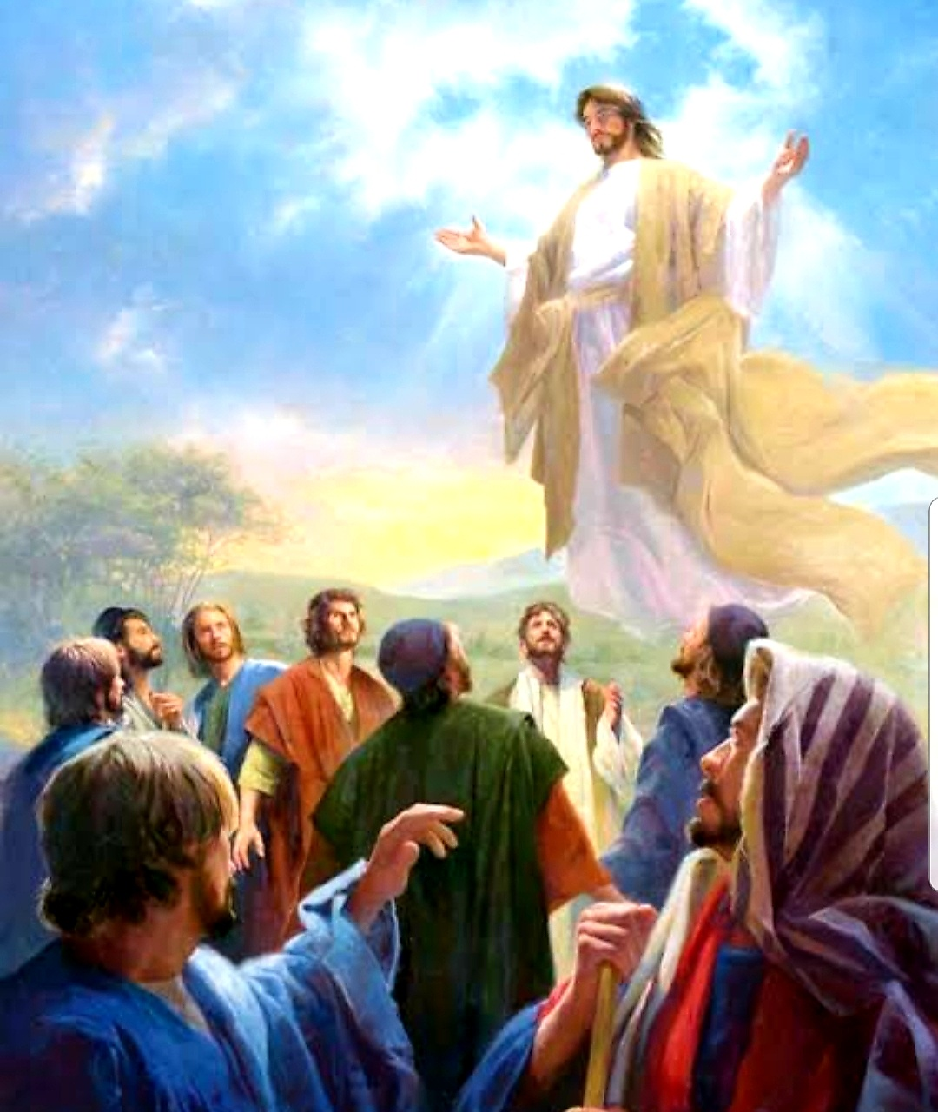

UNIKA WIDYA MANDALA SURABAYA
KAMPUS KOTA MADIUN
2021
Tanda Salib dan Salam
P | : | Dalam Nama Bapa dan Putra dan Roh Kudus,
U | : | Amin
P | : | Kasih karunia dan damai sejahtera dari Allah Bapa dan dari Tuhan kita Yesus Kristus selalu beserta kita.
U | : | Sekarang dan selama-lamanya

Pengantar
P | : | Saudara dan saudari terkasih dalam Tuhan Yesus Kristus. Dalam novena 2 kesembuhan untuk negri dari wabah covid-19 ini kita mendengarkan bersama pesan Tuhan Yesus kepada murid-murid-Nya, “Dan ajarlah mereka melakukan segala sesuatu yang telah Kuperintahkan kepadamu. Dan ketahuilah, Aku menyertai kamu sampai akhir zaman” ( Mat 28: 20 ). Pesan Yesus ini juga untuk kita semua. Dalam situasi yang berbahaya karena wabah covid-19 ini, Yesus menjamin bahwa DIA selalu menyertai kita kapan pun, dalam keadaan apa pun, dan di mana pun kita berada. Mari kita menyerahkan seluruh hidup kita kepada Tuhan Yesus yang berkuasa menyembuhkan dan menghidupkan manusia. Tak ada yang mutahil bagi Tuhan. Tuhan Yesus menyerta keluarga kita, kampus kita di UNIKA Widya Mandala, dan sesama kita. Menyadari betapa besarnya dosa kita terutama dalam iman yang kurang maupun ragu-ragu akan kuasa Tuhan, mari kita menyesali dosa-dosa kita dan mohon pengampunan serta belas kasihan Tuhan. Mari kita hening sejenak …….

Seruan Tobat
P | : | Saudara dan saudari terkasih, marilah kita memohon ampun kepada Tuhan atas segala dosa yang kita lakukan, khususnya dalam masa pandemi ini, kita kurang mempercayakan hidup kita ke dalam tangan Tuhan yang penuh kasih. Kita lebih sering mencari pertolongan ke tempat-tempat lain dan bukan kepada Tuhan. Tuhan Yesus Kristus yang selalu mencari domba yang hilang dan tercerai-berai serta membawanya pulang untuk tinggal bersama-Nya:  Tuhan, kasihanilah kami.
U | : | Tuhan Kasihanilah kami
P | : | Engkau datang untuk menyelamatkan kami, orang-orang yang berdosa, Kristus kasihanilah kami.
U | : | Kristus kasihanilah kami.
P | : | Engkau duduk di sisi Bapa sebagai pengantara kami,  Tuhan kasihanilah kami.
U | : | Tuhan Kasihanilah Kami
P | : | Semoga Allah yang mahakuasa mengasihani kita, mengampuni dosa kita, dan menghantar kita ke hidup yang kekal.
U | : | Amin
Doa Pembuka
P | : | Marilah kita berdoa ( hening sejenak )  Allah Bapa kami yang penuh cinta. Engkau menciptakan kami manusia karena cinta yang sangat besar. Engkau tidak menghendaki kami menderita dan binasa, khususnya pada saat wabah covid-19 yang melanda dunia saat ini. Engkau selalu menjamin hidup kami melalui Putera-Mu Yesus Kristus yang diutus ke dunia untuk menyertai kami. Engkau mengasihi kami dalam keadaan apa pun. Saat ini, dunia dilanda bahaya covid-19 yang sangat menakutkan. Kami percaya bahwa Engkau selalu menjaga dan melindungi kami, domba-domba-Mu yang telah Engkau pilih, Engkau rawat, dan Engkau selamatkan dari bahaya maut. Kami mohon ya Tuhan, lenyapkanlah wabah covid-19 dari dunia ini. Engkau selalu mencari yang hilang, yang sakit, yang sengsara karena himpitan kesulitan yang sangat banyak, atau bahkan yang putus asa. Hanya karena mata kami buta, hati kami penuh dengan urusan duniawi, telinga kami tuli akan sabda-Mu. Tolonglah kami dengan terang Roh Kudus-Mu untuk selalu mendengarkan sabda-Mu. Lindungilah kami, keluarga besar Universitas Katolik Widya Mandala Surabaya Kampus Kota Madiun dari bahaya Covid-19. Sembuhkanlah anggota keluarga kami yang terpapar covid-19. Bagi yang telah meninggal, terimalah mereka dalam damai abadi di surga.  Doa ini kami haturkan kepada-Mu dengan perantaraan Tuhan Yesus Kristus, Guru dan Penyelamat kami, yang hidup dan berkuasa bersama Engkau, kini dan sepanjang segala abad.
U | : | Amin.

Bacaan Injil : Mat 28: 16 - 20
P | : | Inilah Injil Yesus Kristus menurut Matius ( 28: 16 – 20)
U | : | Dimuliakanlah Tuhan  Perintah untuk memberitakan Injil  ¹⁶ Dan kesebelas murid itu berangkat ke Galilea, ke bukit yang telah ditunjukkan Yesus kepada mereka. ¹⁷ Ketika melihat Dia mereka menyembah-Nya, tetapi beberapa orang ragu-ragu. ¹⁸ Yesus mendekati mereka dan berkata: "Kepada-Ku telah diberikan segala kuasa di sorga dan di bumi. ¹⁹ Karena itu pergilah, jadikanlah semua bangsa murid-Ku dan baptislah mereka dalam nama Bapa dan Anak dan Roh Kudus, ²⁰ dan ajarlah mereka melakukan segala sesuatu yang telah Kuperintahkan kepadamu. Dan ketahuilah, Aku menyertai kamu senantiasa sampai kepada akhir zaman. "
 |  | Demikianlah Injil Tuhan.
U | : | Terpujilah Kristus

Renungan
Bapa-ibu dan saudara-saudari serta anak-anak yang terkasih dalam Tuhan Yesus Kristus. Dalam novena 2, mohon kesembuhan untuk negri dari wabah covid-19, kita mendengarkan pesan Yesus ini, “Dan ajarlah mereka melakukan segala sesuatu yang telah Kuperintahkan kepadamu. Dan ketahuilah, Aku menyertai kamu sampai kepada akhir zaman” (Mat 28: 20). Yesus berbicara kepada para murid-Nya pada saat akan meninggalkan mereka dan naik ke surga. Yesus mau meneguhkan dan meyakinkan para murid-Nya bahwa setelah Ia menderita senngsara, disalibkan, wafat, dan bangkit lagi, Ia akan naik ke surga, di tempat Bapa-Nya berada. Yesus berjanji selalu menyertai murid-murid-Nya dan kita semua bahwa Ia akan menyertai kita setiap saat sampai akhir zaman. Inilah jaminan hidup bagi kita yang percaya kepada Yesus, Sang Juruselamat.
Kasih Yesus sungguh besar bagi para murid-Nya dan kita semua. Kita bukan orang asing bagi Yesus. Maka, Yesus meminta kita untuk melakukan tugas ini,”Karena itu pergilah, jadikanlah semua bangsa murid-Ku dan baptislah mereka dalam nama Bapa dan Anak dan Roh Kudus, dan ajarlah mereka melakukan segala sesuatu yang telah Kuperintahkan kepadamu”. Yesus memberi tugas dan melengkapi kita dengan berbagai keterampilan untuk mewartakan kasih Tuhan kepada sesama, khususnya pada saat pandemi ini. Inilah bukti kasih Allah yang sangat besar kepada manusia. Dalam situasi yang sulit karena pandemi yang melanda manusia di muka bumi ini, kita dipanggil untuk menyalurkan kasih Allah kepada sesama. Apa yang perlu kita lakukan? Bukan hal yang di luar kemampuan kita. Tuhan minta apa yang bisa kita lakukan, misalnya: kepedulian kepada negeri kita yang berduka, dunia yang berduka, atau siapa pun yang menderita. Kita tidak menyelamatkan diri sendiri atau keluarga sendiri tetapi peduli kepada sesama yang menderita.
Kita mengadakan novena untuk mohon penyembuhan bagi negri kita dan dunia. Atau kita memiliki kepekaan kepada sesama yang dekat kita atau di sekitar kita. Karena iman kepada Tuhan, kita selalu ingin berbagi kepada sesama yang menderita dalam bentuk apa pun yang kita miliki. Kita dipilih oleh Yesus sebagai orang-orang yang percaya untuk menjadi duta cinta kasih kepada sesama. Dengan berbagi kasih dalam wujud memberikan makanan bagi orang yang membutuhkan secara khusus saat ini bagi tetangga kita yang sedang isolasi mandiri di rumah.
Bapa-ibu, Saudara – saudari yang terkasih dalam Kristus, mari kita saling bergandengan tangan dan bersatu hati untuk saling mendukung dengan mendoakan dan memberi semangat bagi sesama kita yang sedang sakit, khususnya keluarga besar UNIKA Widya Mandala baik kampus Surabaya maupun kampus kota Madiun. Doa-doa kita menjadi kekuatan bagi saudara-saudari kita yang sedang sakit. Meskipun kita mungkin tidak bisa saling mengunjungi secara fisik karena protocol kesehatan, namun kita tetap saling mendoakan dan memberi semangat. Tuhan pasti mendengarkan doa-doa orang jujur dengan penuh iman.
Kita juga perlu akrab dengan Bunda Maria yang telah diserahkan oleh Yesus menjadi Bunda kita. Bunda Maria tentu memahami penderitaan kita. Bunda Maria pasti menyampaikan semua permohonan kita kepada Yesus, Puteranya. Apa pun yang Bunda Maria minta pasti dikabulkan oleh Yesus (seperti mukjizat Yesus mengubah air menjadi anggur dalam perkawinan di Kana). Bunda Maria pasti mendoakan kita terutama melenyapkan covid-19 yang melanda dunia ini termasuk dalam keluarga kita. Tuhan memberkati kita semua. Amin.

Doa Umat
P | : | Allah Bapa yang maha kasih, kasih-Mu begitu besar kepada kami manusia, untuk itu kami mohon kiranya Engkau sudi mendengarkan doa-doa yang kami panjatkan ini:
Ptg | : | Bagi para saudara-saudari kami yang sedang sakit akibat pademi covid 19. Ya Bapa, sembuhkanlah mereka semua dari penyakit yang diakibatkan oleh covid-19 ini, dan kuatkan iman mereka akan Dikau bahwa Engkau selalu menyertai kami sepanjang hidup kami, kami mohon....
U | : | Kabulkanlah doa kami ya Tuhan
Ptg | : | Bagi bangsa dan negara kami, Ya Bapa berkatilah bangsa dan negara kami yang saat ini sedang berusaha mengahdapi wabah pandemi covid 19 ini, semoga kami semakin peduli satu sama lain serta saling bahu membahu dalam usaha kami memerangi wabah covid 19 ini. Kami mohon....
U | : | Kabulkanlah doa kami Ya Tuhan
Ptg | : | Bagi Para Pemimpin negara kami, Ya Bapa, anugerahilah para pemimpin bangsa kami dengan Roh Kebijaksanaan sehingga dalam menjalankan roda pemerintahan dalam masa pandemi ini sungguh mengutamakan keselamatan jiwa manusia. Kami mohon....
U | : | Kabulkanlah doa kami ya Tuhan
Ptg | : | Bagi kami semua keluarga besar Unika Widya Mandala Surabaya baik Kampus Surabaya dan Kampus Madiun. Berkati dan jagailah kami semua serta hindarkanlah kami dari segala marabahaya covid 19 ini, sehingga kami dapat melaksankan tugas-tugas kami dalam mengembangkan lembaga kami yang Kau percayakan kepada kami. Kami mohon....
U | : | Kabulkanlah doa kami ya Tuhan....
Ptg | : | Kita hening sejenak kita bawa keluarga, teman, saudara kita yang saat ini sedang menjalanipengobatan dan isolasi mandiri akibat covid 19....... kita doakan dalam hati dengan hening sejenak ............  .............(hening sejenak)...............  Kami mohon....
U | : | Kabulkanlah doa kami ya Tuhan

DOA NOVENA PEMBEBASAN DARI VIRUS CORONA
Allah Bapa yang Maharahim, kami bersyukur atas cinta kasih-Mu yang menyelamatkan kami melalui pengorbanan Putera-Mu, Tuhan kami, Yesus Kristus. Kami bersyukur atas iman yang Engkau tanamkan dalam diri kami, sehingga dalam situasi apapun kami mengandalkan-Mu dan senantiasa memohon kepada-Mu.
Pandanglah kami semua dan seluruh warga dunia yang kini sedang menghadapi wabah virus Corona. Curahkanlah kasih-Mu atas kami. Bentengilah dan pelihara kami agar segera terbebas dari serangan wabah ini. Sembuhkanlah saudara-saudari kami yang sakit karena wabah ini dan berbagai penyakit lainnya. Terimalah mereka yang telah meninggal dunia di dalam kemuliaan bersama-Mu dan menghibur serta meneguhkan iman keluarga yang ditinggalkan.
Tuntunlah para pemimpin bangsa ini agar terus berusaha dalam menghentikan tersebarnya virus Corona. Bantulah tenaga medis kesehatan dan semua orang yang dalam satu dan lain cara terlibat dalam memulihkan keadaan. Semoga Engkau mengaugrahkan kepada mereka semua, perlindungan, kekuatan, serta rahmat yang dibutuhkan untuk menjalankan tanggung jawab ini.
Gerakanlah kami semua warga masyarakat untuk terlibat bersatu-padu mengambil sikap yang tepat sesuai dengan kebijaksanaan pemimpin bangsa kami serta aturan dan petunjuk kesehatan.
Curahkanlah Roh Kudus-Mu kepada para gembala kami agar mampu menggembalakan umat-Mu dengan bijaksana di situasi yang sulit ini dan menuntun kami semua untuk semakin berserah diri kepada daya penyelenggaraan-Mu. Amin
Bapa Kami .....
Salam Maria .......
Bunda Maria, Bunda Segala Suku, Bunda Umat Berhikmat, tolonglah kami untuk menyelaraskan diri dengan kehendak Bapa dan melakukan apa yang disabdakan Yesus kepada kami. Puteramu telah menanggung penderitaan, memikul dukacita melalui salib untuk kami menuju sukacita kebangkitan. Doakanlah kami agar Puteramu menunun dan membebaskan kami dari belenggu wabah virus Corona ini.
Kami mencari perlindungan di bawah naunganmu, wahai Bunda Allah yang kudus. Bantulah membawa permohonan kami kepada Puteramu. Supaya kami yang berada dalam pencobaan dibebaskan dari setiap marabahaya. Amin
Bapa Kami .....
Salam Maria .....
Para orang kudus, pelindung penyakit menular dan Empat Belas Penolong Suci, melalui doa-doamu, akan membantu kami melawan wabah virus Corona Ini Semasa hidup di dunia, engkau semua telah mencurahkan hidup untuk melawan berbagai penyakit menular. Kini bantulah kami agar semakin dikuatkan untuk menghadapi virus ganas ini. Dampingilah pera tenaga medis agar dimampukan untuk terus berjuang di garda terdepan. Sambutlah mereka yang telah meninggal dunia dalam persekutuan para kudus dan doakanlah mereka yang sakit agar disembuhkan. Amin
Bunda Penolong Abadi U. Doakanlah Kami
Bunda Semua Orang Berduka,
Santo Yosef Pelindung Gereja,
Malaikat Agung Santo Mikael, Gabriel dan Rafael,
Santo Sebastian,
Santo Rochus,
Santo Carolus Borromeus,
Santo Antonus Agung,
Santo Qulrinus,
Santo Edmundus,
Santo Damianus.
Santo Dymphna,
Santo Eustakius,
Santa Corona dan SantoViktor,
Empat Belas Penolong Suci,
Dan Para Kudus Allah,

Doa Penutup
P | : | Marilah kita berdoa ( hening sejenak ) -  Ya Allah Bapa kami yang maharahim, kami bersyukur karena Engkau menciptakan, memelihara, dan mencintai kami sepanjang hidup kami ini. Cinta-Mu yang agung itu disempurnakan dalam diri Putra-Mu Yesus Kristus yang diutus ke dunia untuk mencari dan menyelamatkan kami, domba-domba-Mu yang hilang. Kami, umat manusia di muka bumi ini dikumpulkan kembali dan diantar kepada-Mu oleh Tuhan Yesus, Sang Gembala Agung. Tuhan yang bangkit dan naik ke surga berjanji untuk senantiasa menyertai kami umat manusia di dunia ini sampai akhir zaman. Ya Allah Bapa kami, saat ini kami sungguh-sungguh dihantui oleh wabah covid-19 yang tidak kunjung berakhir. Hancurkanlah wabah ini dan selamatkanlah seluruh umat manusia. Lindungilah bangsa kami, mereka yang sakit karena terpapar covid-19, yang meninggal, yang kehilangan harapan karena ekonomi yang semakin terpuruk. Tuhan, tumbuhkanlah iman kami yang kuat akan penyelenggaraan-Mu atas hidup kami. Jangan biarkan kami terbawa arus dunia ini. Kami mohon, sembuhkanlah anggota keluarga kami di UNIKA Widya Mandala Surabaya baik kampus Surabaya maupun kampus kota Madiun yang sakit terpapar covid-19. Doa ini kami haturkan kepada-Mu dengan perantaraan Kristus, Tuhan, dan Juruselamat kami.
U | : | Amin

Berkat
P | : | Semoga Tuhan beserta kita.
U | : | Sekarang dan selama-lamanya.
P | : | Semoga Allah Bapa dan Putera-Nya Yesus Kristus senantiasa memberkati segala usaha kita, menganugerahkan kesehatan kepada kita, membebaskan kita dari wabah covid-19, dan kita semua senantiasa diberkati oleh Allah yang Mahakuasa, dalam nama Bapa dan Putra dan Roh Kudus.
U | : | Amin
P | : | Demikianlah Novena Pembebasan dari wabah covid-19 telah selesai.
U | : | Syukur kepada Allah

======/////=====

